Sopečná činnost

Tento pracovní list je určen žákům 2. stupně a odpovídajícím ročníkům víceletých gymnázií. Jeho cílem je procvičit se žáky dovednost hledání v atlase a určování zeměpisných souřadnic, objasnit příčiny a důsledky sopečné činnosti a na nákresu popsat stavbu sopky. Žáci k vyplnění PL potřebují pouze psací potřeby.

Pracovní list může být využit pro naplnění následujících očekávaných výstupů RVP:

Žák rozlišuje důsledky vnitřních a vnějších geologických dějů, včetně geologického oběhu hornin i oběhu vody.

Žák analyzuje energetickou bilanci Země a příčiny vnitřních a vnějších geologických procesů.

Žák analyzuje různé druhy poruch v litosféře.

S vulkanologem o Etně, Stromboli a nejen o nich
Filipíny: erupce sopky Mayon

________________________________________________________
- 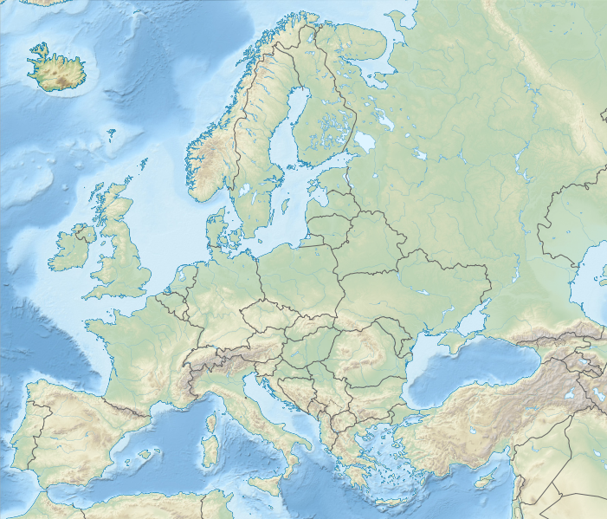Najděte ve školním atlase polohu sopek Etna a Stromboli a zakreslete je do mapy.
Etna
Stromboli

- Určete přibližné zeměpisné souřadnice Etny: 37,5 ° s. š., 15 ° v. d.

- Vypište 4 projevy sopečných erupcí.
výrony lávy, mrak prachu a popela, uvolnění toxických plynů, bahnotok (lahar); dále například sopečné pumy, zemětřesení, tsunami

- Který z nich považujete za nejnebezpečnější a proč?
Zde může být více správných odpovědí, podle toho, jak je žáci odůvodní. Autorovou volbou je sopečný bahnotok (lahar) – směs sopečného popela, lávy a vody, která se pohybuje rychlostí až několika desítek metrů za sekundu a pohřbívá vše, co jí stojí v cestě.

- Napadají vás nějaké pro člověka prospěšné důsledky sopečné činnosti? Napište alespoň dva.
vytváření nové pevniny, úrodná půda, geotermální energie (vytápění, termální lázně), vznik sopečných skel, jako je obsidián a pemza

- Vlastními slovy vysvětlete příčinu sopečných explozí.
Plyny rozpuštěné v magmatu u zemského povrchu rychle expandují, trhají lávu na menší kusy a způsobují tak exploze.

- 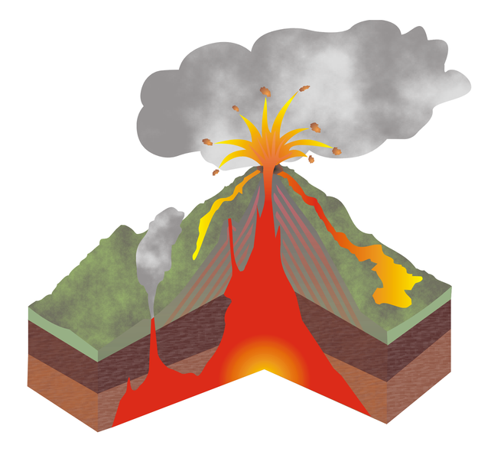Na obrázku popište magmatický krb, sopouch, kráter, sopečné bomby, mrak popela, vytékající lávu, sopečný kužel.
sopečný kužel
kráter
sopečné bomby
mrak popela
vytékající láva
sopouch
magmatický krb
magmatický krb
sopouch
vytékající láva
mrak popela
sopečné bomby
kráter
sopečný kužel

Co jsem se touto aktivitou naučil(a):
………………………………………………………………………………………………………………………………………………………………………………………………………………………………………………………………………………………………………………………………………………………………………
Autor: Jakub Zupko
Toto dílo je licencováno pod licencí Creative Commons [CC BY-NC 4.0]. Licenční podmínky navštivte na adrese [https://creativecommons.org/choose/?lang=cs].

